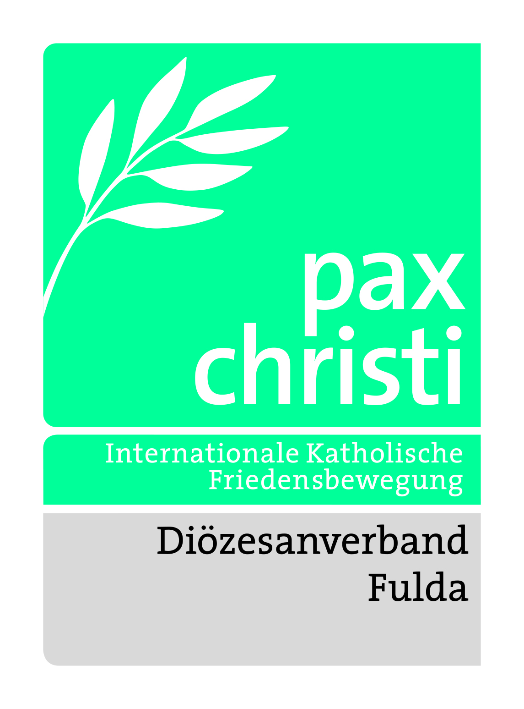
pax christi
Diözesanverband Fulda
c/o Egon Jöckel
Untere Haitzer Gasse 20
63571 Gelnhausen

Tel 015126555808
joeckel-egon@t-online.de
www.paxchristi.de

Pax-Bank eG
IBAN
DE10 3706 0193 6030 8140 19
BIC GENODED1PAX

16.06.2026

Tel 015126555808
joeckel-egon@t-online.de
KDV -Beratung

Wehrdienst? Zivildienst?
Lass uns reden!
Wir helfen Dir, Klarheit zu gewinnen. Egal, ob Du aus religiösen Gründen, aus Überzeugung oder einfach, weil es nicht zu Dir passt, überlegst, den Dienst an der Waffe zu verweigern – bei uns bekommst Du Unterstützung.
Unsere Beratung ist offen und neutral. Wir begleiten Dich dabei, Deine eigenen Gedanken und Werte zu sortieren, damit Du am Ende eine selbstbewusste, gut informierte Entscheidung treffen kannst – für oder gegen den Kriegsdienst.

Interessierte und/oder Betroffene wenden sich an: kdv-beratung@paxchristi.de
• Hier finden Sie Informationen die kontinuierlich aktualisieren und ergänzet werden
https://www.paxchristi.de/metathema/view/5343229731930112/Kriegsdienstverweigerung

Mit freundlichen Grüßen

Egon Jöckel
Geschäftsführer

